**Лабораторная работа №8**

**ЗАПРОСЫ НА ОБЪЕДЕНЕНИЕ.**

Для наглядной демонстрации видов объединения таблиц, создадим новые таблицы students и cours и организуем между ними связь «один ко многим».

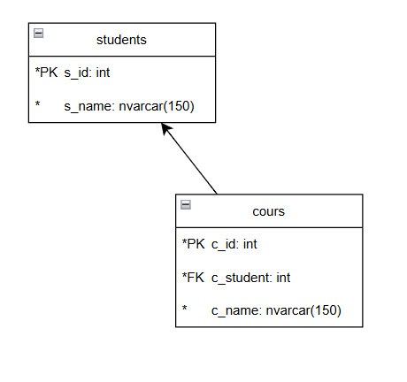

CREATE TABLE students(

s_id int NOT NULL IDENTITY,

s_name nvarchar(150) NOT NULL

)

CREATE TABLE cours(

c_id int NOT NULL IDENTITY,

c_student int NULL,

c_name nvarchar(150) NOT NULL

)

ALTER TABLE students

ADD CONSTRAINT PK_students

PRIMARY KEY CLUSTERED (s_id)

ALTER TABLE cours

ADD CONSTRAINT PK_cours

PRIMARY KEY CLUSTERED (c_id)

ALTER TABLE cours

ADD CONSTRAINT FK_cours_students

FOREIGN KEY (c_student) REFERENCES students (s_id)

ON DELETE Cascade ON UPDATE Cascade

INSERT INTO students (s_name)

VALUES

('Студент купивший 2 курса'),

('Студент купивший 3 курса'),

('Студент не купивший курсы (1)'),

('Студент не купивший курсы (2)'),

('Студент не купивший курсы (3)');

INSERT INTO cours (c_students, c_name)

VALUES

(1, 'Курс "A" на котором студент 1'),

(1, 'Курс "B" на котором студент 1'),

(2, 'Курс "A" на котором студент 2'),

(2, 'Курс "B" на котором студент 2'),

(2, 'Курс "C" на котором студент 2'),

(NULL, 'Курс без студентов "A"'),

(NULL, 'Курс без студентов "B"'),

(NULL, 'Курс без студентов "C"');

1. Вывести информацию о том, какие курсы купили студенты.

Листинг 1 – Вывод информации

USE Courses;

SELECT s.s_id,

s.s_name,

c.c_id,

c.c_student,

c.c_name

FROM students s

JOIN cours c

ON s.s_id = c.c_student

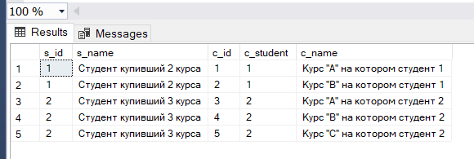

Рис. 1 – Вывод информации

1. Вывести информацию о студентах и какие курсы ими куплены

Листинг 2 – Вывод информации

USE Courses;

SELECT s.s_id,

s.s_name,

c.c_id,

c.c_student,

c.c_name

FROM students s

LEFT JOIN cours c

ON s.s_id = c.c_student

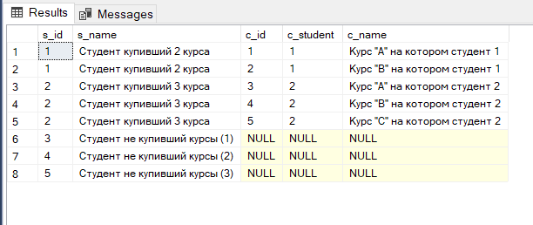

Рис. 2 – Вывод информации

1. Вывести информацию курсах, которые никто не купил.

Листинг 3 – Вывод информации

USE Courses;

SELECT s.s_id,

s.s_name,

c.c_id,

c.c_student,

c.c_name

FROM students s

LEFT JOIN cours c

ON s.s_id = c.c_student

WHERE c_student IS NULL

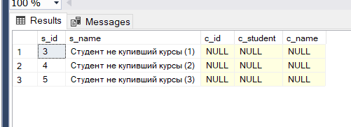

Рис. 3 – Вывод информации

1. Вывести информацию курсах и кто их купил.

Листинг 4 – Вывод информации

USE Courses;

SELECT s.s_id,

s.s_name,

c.c_id,

c.c_student,

c.c_name

FROM students s

RIGHT JOIN cours c

ON s.s_id = c.c_student

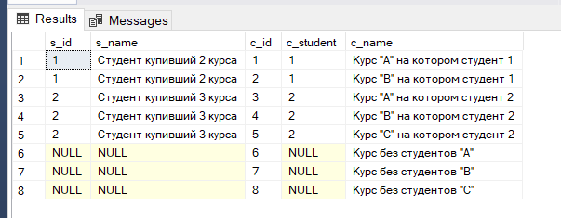

Рис. 4 – Вывод информации

1. Вывести информацию курсах которые никто не купил.

Листинг 5 – Вывод информации

USE Courses;

SELECT s.s_id,

s.s_name,

c.c_id,

c.c_student,

c.c_name

FROM students s

RIGHT JOIN cours c

ON s.s_id = c.c_student

WHERE s_id IS NULL

SELECT c.c_id,

c.c_student,

c.c_name

FROM cours c

WHERE c_student IS NULL

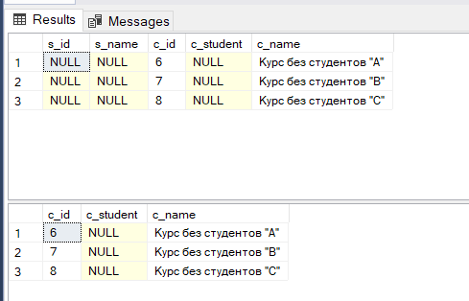

Рис. 5 – Вывод информации

1. Вывести информацию о том какие курсы купили студенты, включая студентов не купивших ни один курс и курсы на которых нет студентов.

Листинг 6 – Вывод информации

USE Courses;

SELECT s.s_id,

s.s_name,

c.c_id,

c.c_student,

c.c_name

FROM students s

FULL JOIN cours c

ON s.s_id = c.c_student

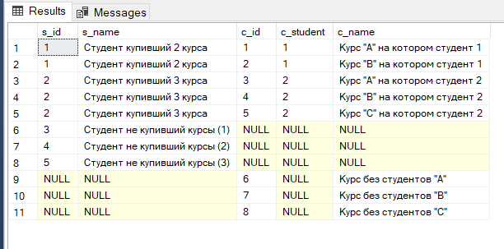

Рис. 6 – Вывод информации

1. Вывести информацию о студентах, не купивших ни один курс и курсы на которых нет студентов.

Листинг 7 – Вывод информации

USE Courses;

SELECT s.s_id,

s.s_name,

c.c_id,

c.c_student,

c.c_name

FROM students s

FULL JOIN cours c

ON s.s_id = c.c_student

WHERE c_id IS NULL

OR

s_id IS NULL

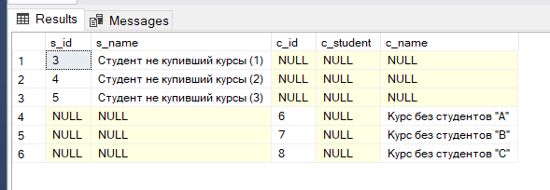

Рис. 7 – Вывод информации

1. Вывести все возможные варианты покупки курсов студентами.

Листинг 8 – Вывод информации

USE Courses;

SELECT s.s_id,

s.s_name,

c.c_id,

c.c_student,

c.c_name

FROM students s

FULL JOIN cours c

ON s.s_id = c.c_student

WHERE c_id IS NULL

OR

s_id IS NULL

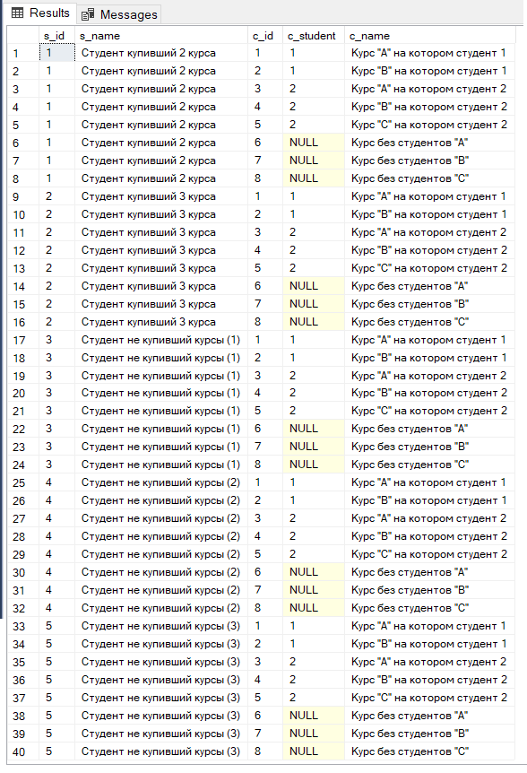

Рис. 8 – Вывод информации

1. Вывести все возможные варианты перетасовки покупки курсов студентами (курс не должен быть куплен студентом, который его уже покупал).

Листинг 9 – Вывод информации

USE Courses;

SELECT s.s_id,

s.s_name,

c.c_id,

c.c_student,

c.c_name

FROM students s

CROSS JOIN cours c

WHERE s.s_id != c_student

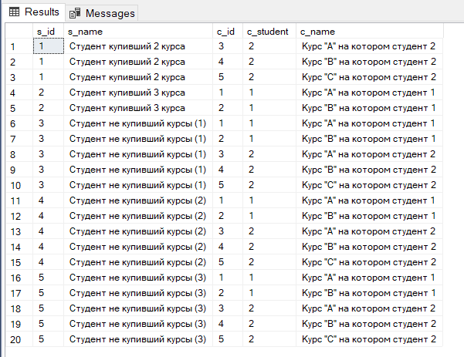

Рис. 9 – Вывод информации